Prot.n. 57/2024 Avellino 19 Dicembre 2024

Ai Sigg. Titolari di Farmacia

della Provincia di Avellino

Oggetto: Comunicazioni.

Caro Collega,

Ti comunico che è stato disposto il pagamento delle fatture AIR Ottobre 2024 determina dirigenziale n. 6.904 del 18 Dicembre 2024.

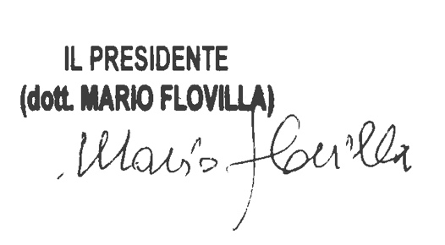Cordiali saluti.